Примеры вариантов занятий по развитию ориентировки в пространстве для детей старшей группы детского сада
Уважаемые коллеги! Предлагаем Вашему вниманию игры и задания по развитию ориентировки в пространстве.
Занятие 1
Тема: «Мальчики и девочки. Какие мы?»
Цель: формировать у детей представления о собственном теле с помощью зрения, тактильных и проприоцептивных ощущений, правильно называть части тела, соотносить их с частями тела других детей, видеть признаки сходства и различия и выражать это в речи, активизируя слова «выше», «ниже», «впереди», «сзади».
Воспитывать дружеские отношения между мальчиками и девочками.
Материал: наборы карточек со схематическим изображением людей в разных позах, листы бумаги на каждого ребенка, карандаши.
1. Игра «Зеркало». Дети встают парами, лицом друг к другу. Дети - «зеркало» выполняют произвольные движения, которые их «отражения» повторяют. Затем роли меняются.
2. Педагог предлагает детям внимательно посмотреть друг на друга. Спросить, все ли они одинаковые? (Цвет глаз, волос.) Все ли они одинакового роста? (Предложить помериться ростом.) Чем отличаются мальчики и девочки? (У девочек бывают длинные волосы, носят платья, когда вырастут, будут тетями, а мальчики — дядями.) Но раз мы такие разные, то почему нас всех называют словом «люди»? Что у нас, людей, общего?
Дети становятся перед зеркалом. Внимательно смотрят на себя и друг на друга. С помощью движения, прощупывания (на уровне тактильных и проприоцептивных ощущений) находят части тела.
У всех есть голова. На чем «сидит» голова? На шее. В некоторых сказках царь, отдавая приказ доброму молодцу, грозил: «А не сделаешь: мой меч — твоя голова с плеч!»
Что находится ниже шеи? (Плечи.) От плеч — две руки, правая (показать) и левая. Детям предлагается рассмотреть руки. Нижняя часть (показать) называется кистью руки. (Спросить у детей, почему ее так назвали.)
С одной стороны кисти — ладонь. Каждый палец имеет свое название (назвать пальцы, сравнить их по величине).
Детей просят показать, где туловище. Что находится на туловище впереди? (Грудь, живот.) А сзади? (Спина.) В самом низу — ноги. Нижняя часть ноги (показать) называется ступней. Почему? (От слова «ступать».)
3. Физминутка. Игра «Стоп» (1-й вариант). Дети под музыку двигаются. С остановкой музыки или по сигналу «Стоп» дети должны принять позу человека, схематически изображенного на карточке, поднятой педагогом.
4. Составление из разрезных картинок изображений Буратино и Мальвины.
5. Игра «Стоп» (2-й вариант). По сигналу нужную позу принимают или только мальчики (если показывается рисунок мальчика), девочки при этом садятся на корточки, или только девочки.
6. Игра «Найди на ощупь названную часть тела». Дети должны встать парами и с закрытыми глазами найти друг у друга названные педагогом части тела, объяснить, где они находятся, используя в речи слова «выше», «ниже», «впереди», «сзади».
7. Итог занятия.
Занятие 2
Тема: «Наше лицо».
Цель: формировать представления детей о частях лица, их взаиморасположении через понятия «выше, чем», «ниже, чем», предлоги «над», «под», «между»; развивать способности определения эмоционального состояния людей по схематическим изображениям; закрепить знания о взаиморасположении частей тела; активизировать зрительные функции прослеживания, фиксации.
Воспитывать уважительное, заботливое отношение друг к другу.
Материал: карточки с изображением нескольких лиц в различном эмоциональном состоянии, карточки с изображением людей в разных позах и в различном эмоциональном состоянии, листы бумаги с нарисованным кругом (на каждого ребенка), карандаши.
1. Интеллектуальная гимнастика:
— Сколько солнышек на небе?
— Сколько колес у машины?
— Сколько у тебя рук? и т. п.
2. Детям предлагается сесть перед зеркалом, посмотреть на себя и друг на друга и ответить на вопросы.
Что находится у нас с вами на самом верху? (Голова.) Что мы видим на ней впереди? (Лицо.) Что находится сзади головы? (Затылок.) Справа (слева)? (Уши.) Что у нас в верхней части лица? (Лоб.) Ниже лба? (Брови.) Что находится под бровями? (Глаза.) Между глазами? (Нос.) Нос находится ниже, чем рот, или выше, чем рот? Что находится под носом? (Рот.) Ниже рта? (Подбородок.)
3. Физминутка «Линии».
4. Педагог предлагает детям листы бумаги с нарисованным кругом. Задание: дорисовать лицо. Детей спрашивают, где они нарисовали рот — выше, чем нос, или ниже? Подбородок выше, чем нос? И т. д.
5. Какое выражение лица получилось у нарисованного человечка? А у человечка соседа? Почему ребенок думает, что его человечек веселый? (Можно догадаться по глазам, бровям, губам.)
Игра «Зеркало эмоций». Предложить детям показать эмоциональное состояние, изображенное на рисунке, объясняя его.
6. Игра «Стоп». В этой игре необходимо следить не только за позой человечка, но и за выражением его лица. Поза нарисованного человечка и выражение его лица должны быть адекватны.
7. Итог занятия.
Занятие 3
Тема: «Наши друзья — роботы».
Цель: формировать у детей понятия «правая сторона», «левая сторона», упражнять в анализе взаиморасположения частей тела и лица через представления «выше, чем», «ниже, чем», предлоги «над», «под», «между»; развивать пространственное мышление; активизировать зрительные функции прослеживания, аккомодации.
Материал: шкатулка с браслетиками на каждого ребенка, игрушка — заводной робот, наборы геометрических фигур на каждого ребенка, образцы роботов.
1. Упражнение «Заводные роботы». Предложить детям понаблюдать за движениями заводного робота, повторить их, представив себя роботами.
2. Педагог рассказывает детям, что к ним приходил робот, принес с собой шкатулку. Что же в ней? Открываем... А там лежат браслетики и листок бумаги, на котором написано: «Надеть браслетики на левую руку. Это поможет вам на занятии».
Предложить детям показать правую, левую руки, затем подойти к шкатулке, взять правой рукой браслетик и надеть его на левую руку.
3. Физминутка «Наши руки». Детям предлагается рассказать стихотворение и выполнить соответствующие движения:
Две сестры — две руки
Рубят, строят, роют,
Рвут на грядке сорняки
И друг друга моют.
4. Детям предлагается встать, поднять левую руку.
Пояснить, что левая сторона тела та, где левая рука (левые глаз, ухо, сторона туловища, нога). Соответственно другая сторона — правая.
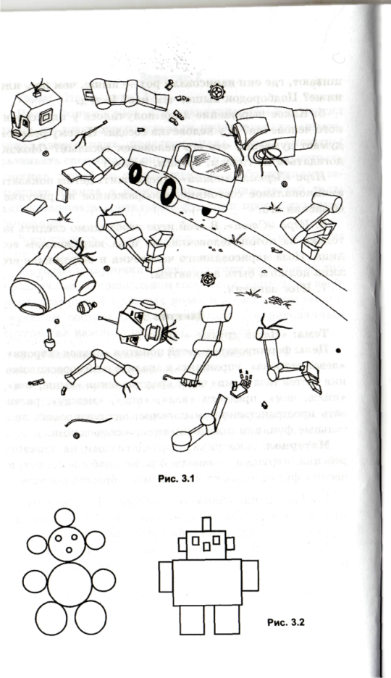
Предложить детям погладить правую сторону лица и тела левой рукой и левую — правой. Объяснить, что предметы, которые дети видят со стороны правой руки, находятся справа от них, со стороны левой — слева. Чтобы закрепить понятия «справа» и «слева», педагог предлагает детям назвать предметы, находящиеся справа и слева от них.
5. Упражнение «Роботы рассыпались» (рис. 3.1).
Рассказать детям, что произошла авария, и роботы рассыпались на части. Как можно помочь роботам? На какие части рассыпались роботы?
6. Физминутка «Танец с роботом». 1. Плоскостное конструирование: выкладывание роботов из геометрических фигур по данному образцу (рис. 3.2).
8. Итог занятия. Как помогли детям подарки робота — браслетики?
Занятие 4
Тема: «Наше тело».
Цель: научить детей соотносить стороны тела и парных органов с правой и левой рукой; показать, что нельзя описать словами «выше», «ниже», «над», «под» расположение частей тела, если оно находится в горизонтальном положении; развивать пространственное мышление, активизировать в речи пространственные термины: «выше», «ниже», «над», «под».
Воспитывать уважительное отношение к себе и друг к другу.
Материал: значки с сердечками на каждого ребенка, картинки с изображением рентгенкабинета, снимка рентгенолога; наборы «Колумбово яйцо» — на каждого ребенка.
1. Дети стоят около стульчиков. Сядет тот, кто ответит на вопрос, используя слова «выше, чем», «ниже, чем». Где у нас находится рот (глаза, плечи, руки, ноги)?
2. Спросить, чего у нас по два? Дети называют. Делаем вывод, что правый глаз находится со стороны правой руки и т. д.
3. Игра «Рентгенкабинет». Педагог предлагает детям представить, что они пришли в рентгенкабинет. Здесь работает врач-рентгенолог. В кабинете стоит большой аппарат с экраном (показать картинку). Врач просит больного раздеться до пояса и встать позади этого экрана. На экране появится то, что находится внутри нас. Давайте вместе с врачом посмотрим на экран (показ картинки). Оказывается, и внутри нас есть парные органы (легкие, почки). Где находится правое (левое) легкое? Правая (левая) почка? (Со стороны правой (левой) руки.) А сколько у нас сердец? (Одно.)
Предложить детям встать и найти у себя сердце и легкие. С какой стороны находится сердце? Приколоть значки с сердечками на левую сторону груди.
Предложить правую руку приложить к левой груди, послушать, как стучит сердце. Затем обе руки приложить к груди, сделать глубокий вдох. Чувствуете, как надулись ваши легкие? Покажите правое (левое) легкое. Легкие и сердце находятся выше или ниже живота? Где находятся почки?
Переходя к физминутке, педагог говорит, что врач советует детям заниматься спортом, чтобы быть здоровыми и веселыми.
4. Физминутка «Зарядка».
5. Предложить одному из детей лечь на коврик, на пол, потрогать у себя лоб, глаза, плечи, живот, ноги. Можно ли в положении лежа сказать, что, например, плечи выше живота и т. д.? (Нет.) Они находятся на одном уровне. Затем ложатся все дети и делается вывод, что словами «выше», «ниже», «над», под» расположение частей тела лежащего человека описать нельзя. Так мы говорим, когда человек стоит.
6. Выкладывание клоуна из деталей «Колумбово яйцо».
7. Итог занятия.
Занятие 5
Тема: «Поможем Незнайке».
Цель: закрепить представления детей о пространственном расположении частей лица, тела с помощью рения, тактильных ощущений. Упражнять в определении правой и левой руки, местоположении предметов «от себя»; развивать пространственное мышление, совершенствовать зрительно-моторную координацию; формировать понимание различий между понятиями выше — над, ниже — под. Активизировать в речи пространственные термины: «впереди», «сзади», «справа», «слева», «выше», «над», «ниже», «под».
Воспитывать у детей сопереживание, желание помогать друг другу.
Материал: карточки с изображением различного эмоционального состояния людей, карточки с изображением человека в различных позах, разрезные картинки с изображением мальчиков и девочек на каждого ребенка.
1. «Выполни задание и сядь на стульчик». Поднять правую руку, левой рукой потрогать правое ухо и т. п.
2. Загадать загадки, объяснить, по каким признакам догадались, о чем идет речь.
Всю жизнь ходят в обгонку, а обогнать друг друга не могут (ноги).
У двух матерей по пять сыновей — одно имя всем (руки и пальцы).
Два соседа — непоседы, днем — на работе, ночью — на отдыхе (глаза).
Между двух светил я в середине один (нос).
Всегда во рту, а не проглотишь (язык).
Один говорит, двое глядят, двое слушают (язык, глаза, уши).
3. Игра «Угадай на ощупь». Детям предлагаются карточки с изображением лиц с различным эмоциональным состоянием (брови, глаза, нос, губы наклеены из бархатной бумаги). Задание: с закрытыми глазами определить настроение человека.
4. Малоподвижная игра «Стоп».
5. Игра «Собери разрезную картинку» (изображения мальчика и девочки).
6. Игра с Незнайкой: «Назови где?» (впереди, сзади, справа, слева, выше, над тобой, ниже, под тобой).
7. Итог занятия.
Занятие 6
Тема: «Пляшущие человечки».
Цель: совершенствовать представления о схематичном, условном изображении человека, игрушек и предметов (используя четкие контурные изображения); учить соотношению игрушек и натуральных предметов с их условными изображениями и пространственным расположением; упражнять в различении цвета и размера предметов; развивать зрительное внимание, прослеживающую функцию глаз.
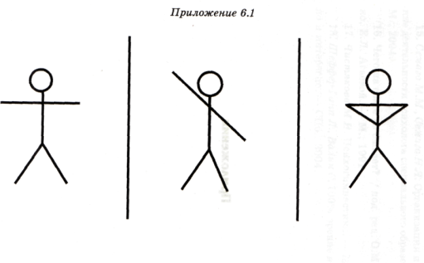
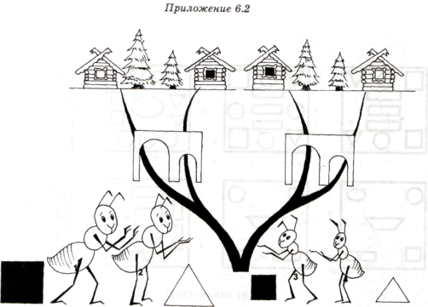
Материал: листы бумаги с нарисованными в 5-7 рядов схематичными человечками (см. Приложение 6.1), чистые листы бумаги, простые карандаши по числу детей; панно для игры «Муравьи» (см. Приложение 6.2), 2 зеленых квадрата разной величины, 2 красных треугольника разной величины.
1. Изобразите свернувшегося в клубок ежа, хитрую лису, длинноногого журавля, лягушку-попрыгушку, бодливого козленка, пляшущего мальчика. Сделать вывод, что по позе животного, человека можно узнать его настроение, его действия.
2. Педагог предлагает детям поиграть в игру «Пляшущие человечки». Детям даются схематично нарисованные в несколько рядов человечки. Предложить рассмотреть ряды и отметить карандашом только тех человечков, которые стоят смирно.
3. Кукла Катя приглашает детей на пляску. Сначала кукла показывает движения, затем пляшут все дети. Предложить начать движение с правой ноги.
4. Предложить детям нарисовать самостоятельно пляшущего человечка, у которого ножки вместе, руки подняты вверх; человечка, у которого руки в стороны, ноги вместе и т. д.
5. Игра «Покажи и расскажи» — местоположение частей тела и лица.
6. Рассказать детям, что схематично можно изображать животных, насекомых, различные предметы. Предложить самостоятельно изобразить зайчонка, мишку, мышку, жука, книгу и т. д. Соотнести их с настоящими игрушками и предметами.
7. Игра «Муравьи». Взять большой и маленький зеленые квадраты и красные треугольники и поместить их около муравьев, сказав, что большой зеленый квадрат — большой черный муравей (1), большой красный треугольник — большой красный муравей (2), маленький зеленый квадрат — маленький черный муравей (3), маленький красный треугольник — маленький красный муравей (4). Следует добиться, чтобы ребенок это понял. Показывая названные фигуры, он должен определить соответствующих муравьев.
Игру начать с рассказа: «В одном лесу жили-были красные и черные, большие и маленькие муравьи. Черные муравьи могли ходить только по черным дорожкам, а красные — только по красным. Большие муравьи ходили только через большие ворота, а маленькие — только через маленькие. И вот встретились муравьишки у дерева, откуда начинались все дорожки. Угадай, где живет каждый муравей, и покажи ему дорогу».
8. Итог занятия.
Занятие 7
Тема: «Наш утренник».
Цель: научить схематичному изображению небольших рассказов из личного опыта, сформировать понятия «до» и «после». Упражнять в определении расположения объектов: выше — над, ниже — под, ближе — дальше, ориентировке в пространстве на звуковой сигнал. Развивать память, мышление, связную речь, зрительно-двигательную координацию, слуховое внимание. Активизировать зрительные функции аккомодации, фиксации взора.
Материал: пиктограммы с изображением различных эмоциональных состояний детей; бумага 20x30 см, простые карандаши по числу детей, колокольчик.
1. Психогимнастика «Зеркало эмоций». Детям показываются пиктограммы, символизирующие эмоциональное состояние изображенных персонажей. Выполнение мимических упражнений.
2. Педагог предлагает детям вспомнить, как они веселились на празднике Осени. Предложить записать свой рассказ, но не буквами, а с помощью картинок. Детей и предметы необходимо изображать схематично.
Затем дети сами зарисовывают рассказ. Его последовательность изображается в квадратах-рамках.
3. Рассказывание по схемам, используя понятия «до», «после».
4. Физминутка «Танцуем на празднике». Движения начинают с правой ноги.
5. Игровое упражнение «Ближе — дальше, выше — над, ниже — под».
6. Игра «Найди, где звенит колокольчик». Ребенок идет на звук и называет направление движения.
7. Итог занятия.
Занятие 8
Тема: «Запишем сказку».
Цель: научить схематичному изображению небольших художественных произведений, словесно обозначать пространственное расположение героев (справа, слева, под грибом, из-за куста, за зайцем и т. д.). Формировать понятия «раньше», «позже», закрепить понятия «до» и «после». Развивать зрительное восприятие, внимание, память. Совершенствовать зрительно-моторную координацию: развивать сопряженные движения глаза и руки. Активизировать зрительные функции прослеживания, фиксации взора.
Материал: иллюстрированная сказка В. Сутеева «Под грибом», бумага, простые карандаши, картинки с изображением режимных моментов.
1. Игра «Выложи картинки по порядку». На наборном полотне хаотически расположены картинки с изображением режимных моментов. Предложить детям расставить их по порядку. Спросить, что мы делаем раньше: умываемся или завтракаем, гуляем или одеваемся и т. п.
Затем предложить детям выложить картинки по порядку.
2. Чтение сказки В. Сутеева «Под грибом». Предложить детям зарисовать ее схематически.
Беседа по содержанию сказки с рассматриванием иллюстраций к ней. Куда спрятался муравей от дождя? С какой стороны от гриба находится муравей? Кто попросился к муравью? С какой стороны пришла мокрая бабочка? Кто пришел после бабочки? Что сказал насекомым воробей? Кто попросился спрятаться от лисы? Спряталась ли от дождя лиса? В какую сторону убежала лиса? С какой стороны от воробья находится бабочка? О чем задумался муравей после дождя? Почему смеялась лягушка?
- Предложить детям зарисовать сказку на листе бумаги: слева квадратик с грибом в середине, а затем самостоятельно схематично зарисовать сказку.
Пример: 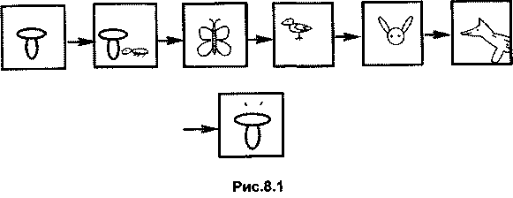
- Пересказ сказки по схеме: 1-й ребенок начинает, другие дополняют.
- Физминутка «Жук».
6. Викторина по русским народным сказкам.
Зачитываются отрывки из сказок, дети называют сказку.
- Психогимнастика «Солнце — дождик».
- Итог занятия.
Занятие 9
Тема: «Коврик для куклы».
Цель: активизировать зрительно-пространственные навыки ориентировки на листе бумаги; развивать зрительное восприятие, пространственное мышление; тренировать зрительное внимание, память, умение понимать эмоциональное состояние людей; активизировать зрительные функции прослеживания, фиксации взгляда.
Материал: кукла, пиктограммы с различными эмоциональными состояниями героев сказок, листы бумаги 20x20, наборы плоскостных геометрических фигур, трафареты с геометрическими фигурами на каждого ребенка, карандаши.
1. Психогимнастика «Зеркало эмоций».
2. Педагог показывает детям куклу Катю, обращает внимание на ее эмоциональное состояние (она печальная). У нее испортился любимый коврик: узоры почти не видны. Она просит детей помочь ей украсить коврик геометрическими фигурами. Кукла объясняет, какой коврик она хотела бы получить: в середине — большой круг, сверху 4 квадрата, снизу 4 треугольника, слева 3 овала, справа 3 прямоугольника.
Дети на листе бумаги выкладывают узор, рассказывают, что они сделали.
3. Физминутка «Зарядка».
4. Предложить Кате свои варианты украшения ковров. С помощью трафаретов рисуют геометрические узоры.
5. Раскрашивание фигур по желанию куклы, сначала выслушав и запомнив, какого цвета какие фигуры должны быть (например, все круги — желтые и т.д.).
6. Дети рассказывают о своих ковриках. Кате они понравились, она просит подарить их ее подружкам
7. Пальминг.
8. Итог занятия. Показ пиктограммы «Кукла довольна».
Занятие 10
Тема: «Магазин ковров».
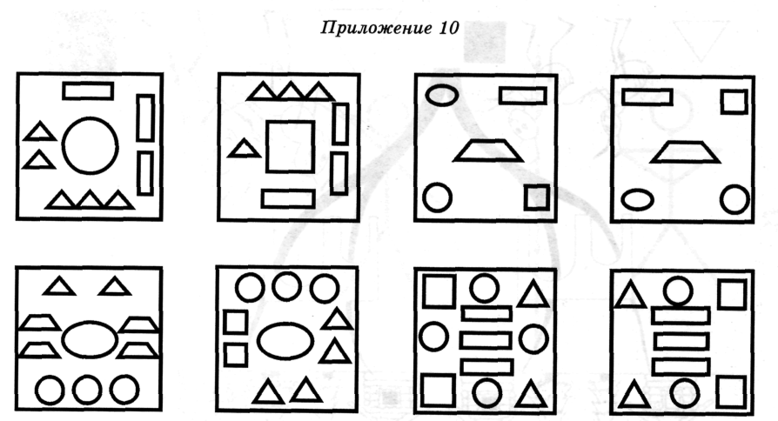
Цель: закрепить навыки ориентировки на листе бумаги, на собственном теле; научить активно использовать в речи пространственные термины («в середине», «сверху», «снизу», «слева», «справа»). Развивать пространственное мышление, тактильное восприятие; тренировать зрительное внимание, мелкую моторику.
Материал: образцы ковров (см. приложение 10), ковры с различными на ощупь поверхностями (с рельефными рисунками геометрических фигур, с наклеенными
на картон искусственным мехом, фланелью и др.), наборы плоскостных конструкторов на каждого ребенка.
1. Игра «Покажи часть тела» (покажи левой рукой правое плечо, правой рукой правое ухо и т. п.)
2. Педагог рассказывает детям, что кукла Маша пришла в магазин ковров. Ковры будут продаваться, а ребенок должен выбрать и купить для куклы тот, какой она попросит. Кукла дает описание ковра.
3. Затем предложить детям, глядя на продающиеся ковры, объяснить кукле, какой им нравится больше всего (надо добиваться последовательного описания и правильного употребления слов: в середине, сверху, снизу, слева, справа).
4. Малоподвижная игра «Замри».
5. Игра «Найди ковер на ощупь».
6. Плоскостное конструирование «Коврик».
7. Психогимнастика-релаксация «Заводные игрушки». — Вокруг себя повернись, в куклу Машу (зайку, играющего на барабане, веселого Петрушку и т. д.) превратись.
Заводная кукла сломалась — расслабление, затем ее снова отремонтировали — движение.
8. Итог занятия.
Материал подготовлен Ириной Ереминой. Источник Нагаева Т.Н. Нарушения зрения у дошкольников: развитие пространственной ориентировки

